Группа 9 лет
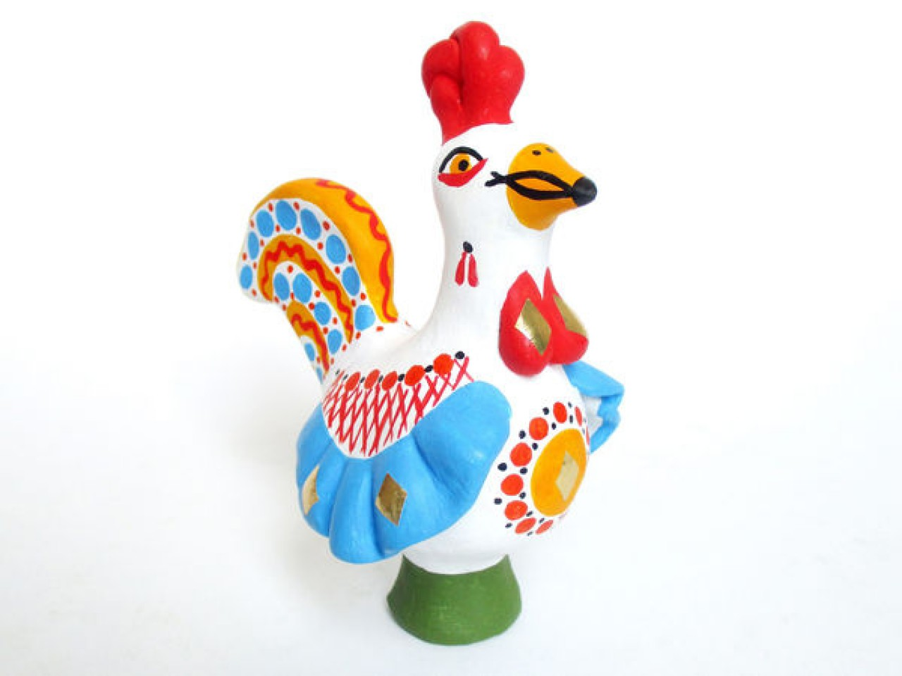

Задание : «Дымковская игрушка. Петух»
Срок выполнения: 2 занятия . (Лепка животного, роспись)
Задачи:
- научить передавать в лепке характерные особенности дымковской петух,
- расписывать вылепленную фигурку дымковским узором;
- закреплять умение выполнять работу по образцу;
- развивать мелкую моторику рук, творческие способности;
- воспитывать интерес к дымковскому народному промыслу, уважение к ручному труду.
Материал: Глина, стеки, дощечка для лепки, гуашь, кисти.
Выполненную работу отправить преподавателю.

Этапы работы.
Делаем сначала туловище. Катаем шарик около 4 см, формируем из него каплю, она получилась примерно 5 см.
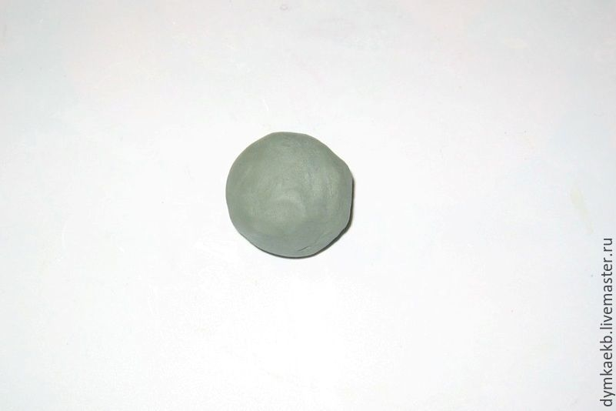
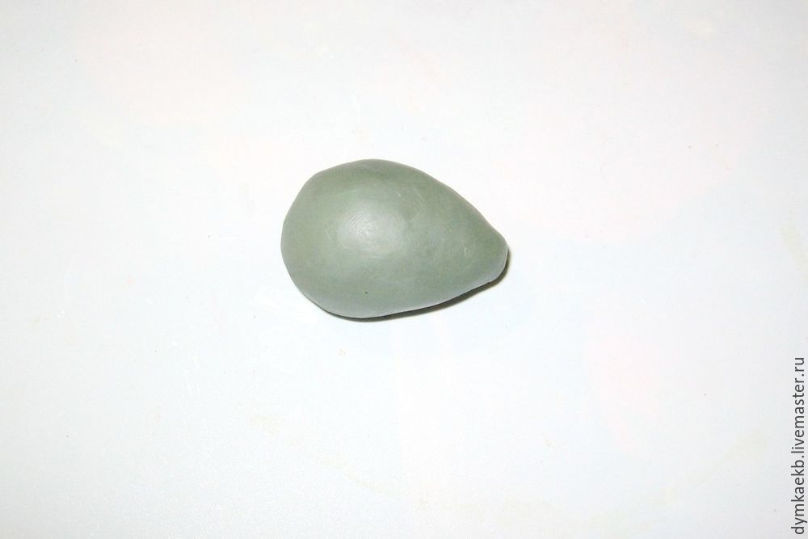

Затем лепим шею. Из шарика 2 см катаем небольшую колбаску — 2,5-3 см.
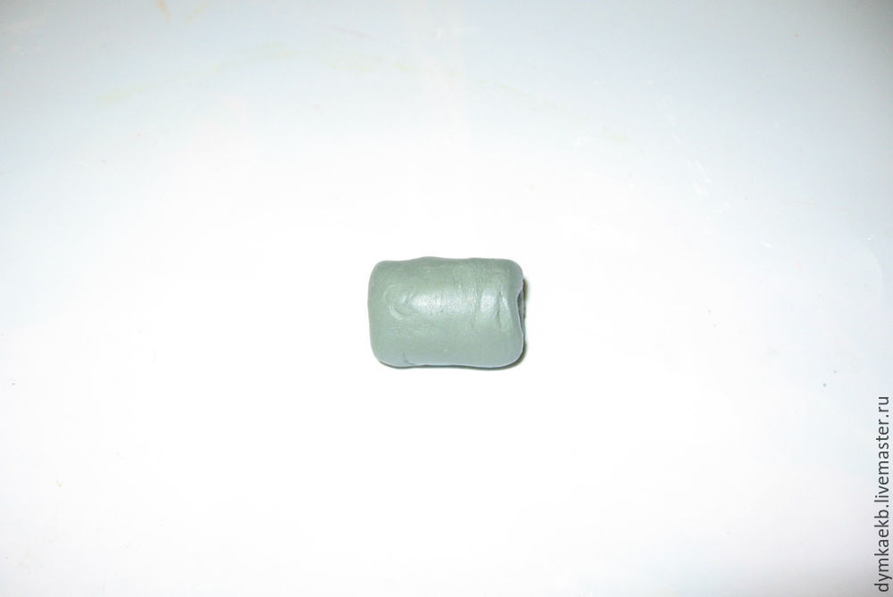

Далее голова петушка — это шарик около 2 см.
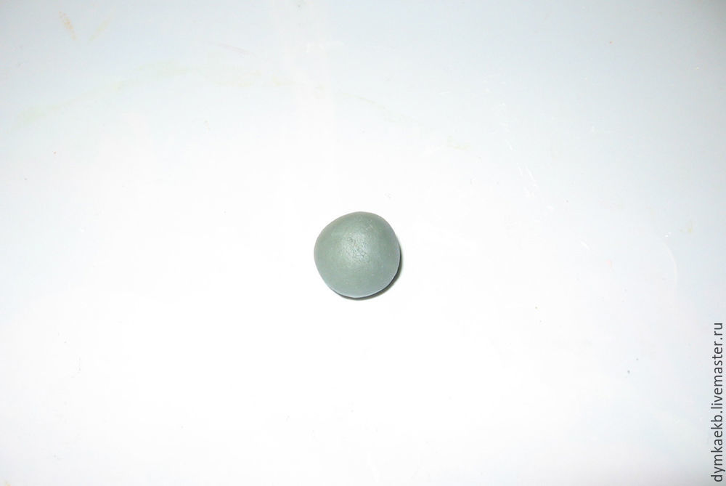

Соединяем шею и голову. Большими пальцами хорошо примазываем детали (далее другие детали примазываем друг к другу точно также, не на всех фото это показано).
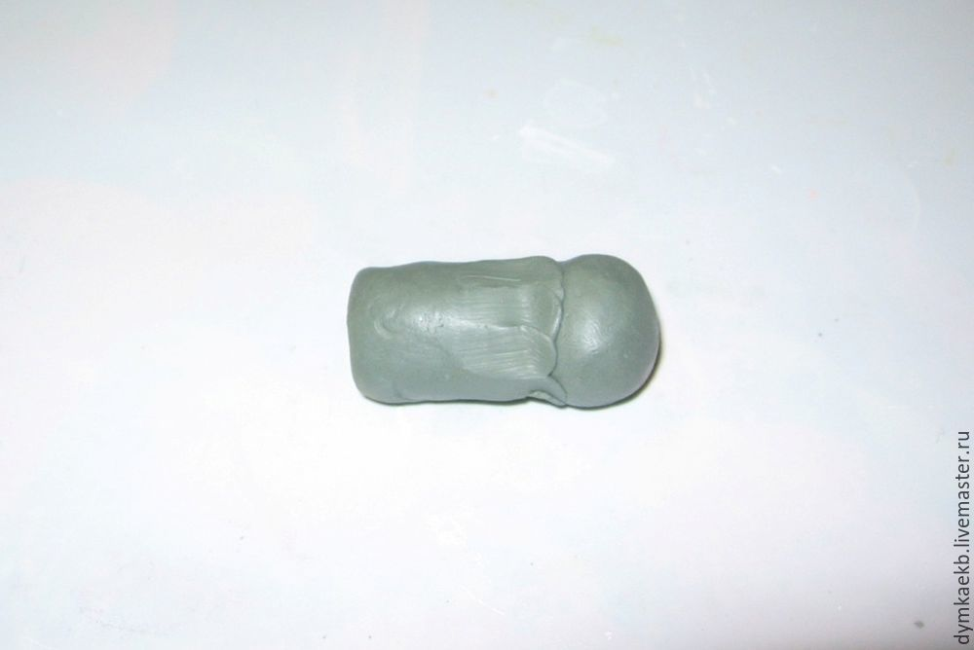
И приглаживаем. 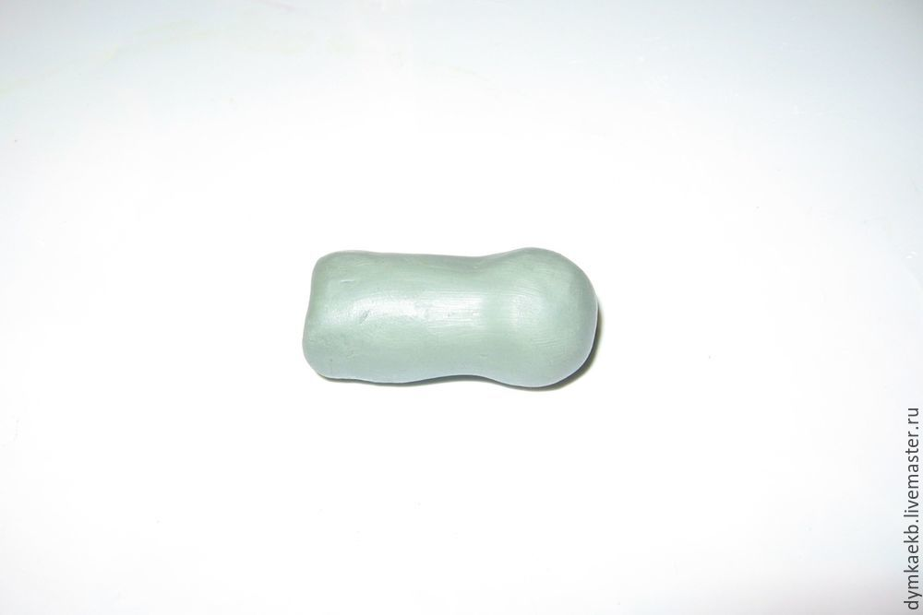

Теперь соединяем туловище и шею. Соединяем так, чтобы получилась круглая грудка,т.е. приставим шею не по середине капли, а ближе к округлой части. Примазываем и приглаживаем.
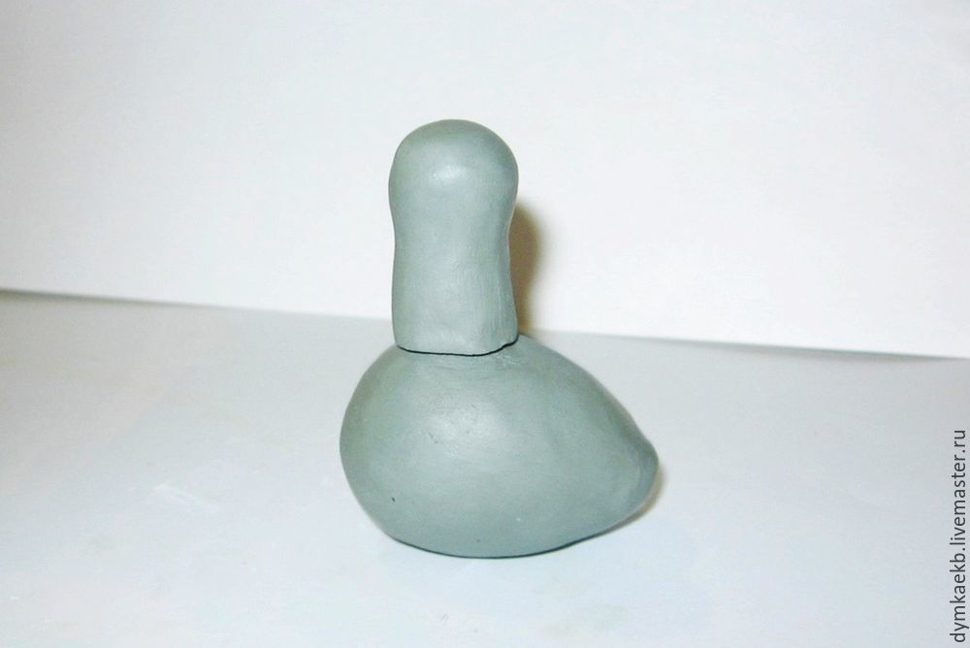
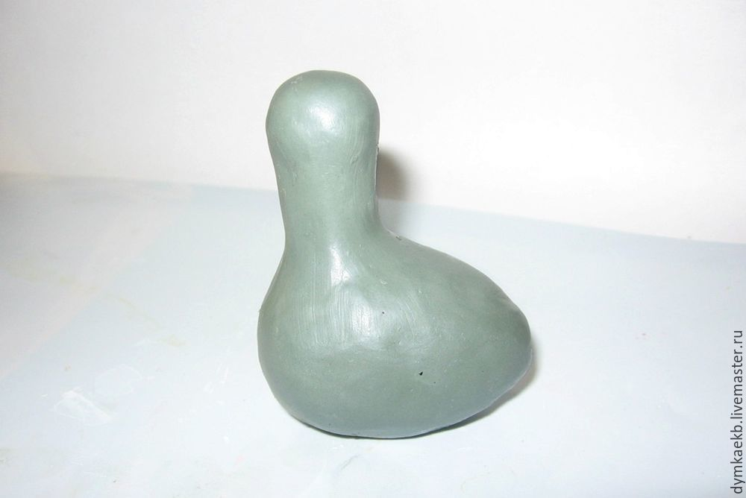

Сделаем ступку, на которой будет стоять наш петушок. Катаем снова шарик около 2 см, из него получается небольшая колбаска и формируем из колбаски трапецию.

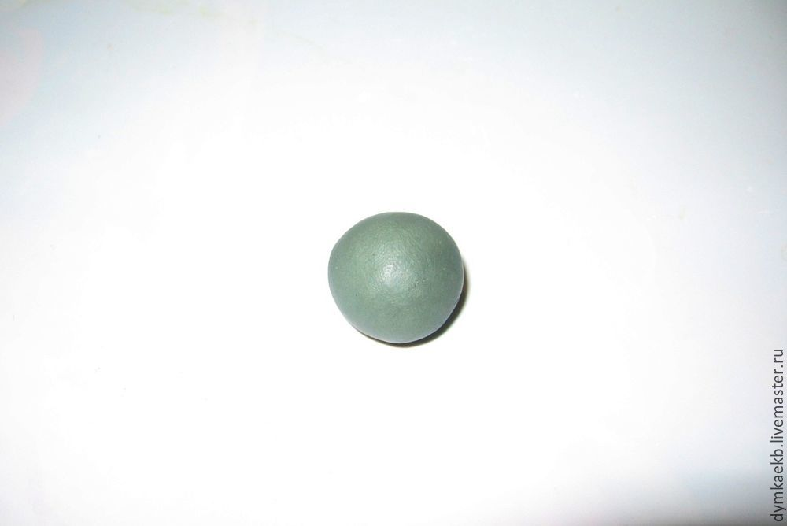
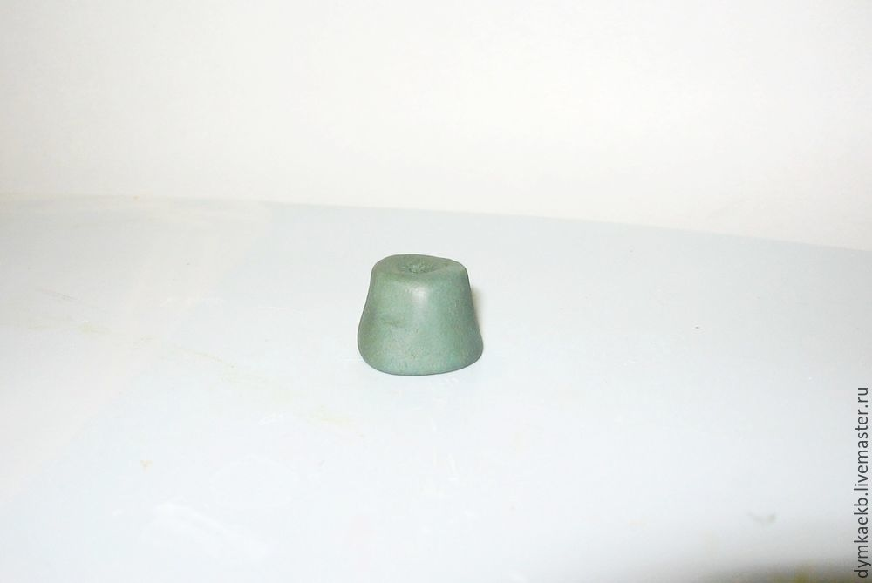

Соединяем туловище и ступку, тщательно приглаживаем и примазываем.
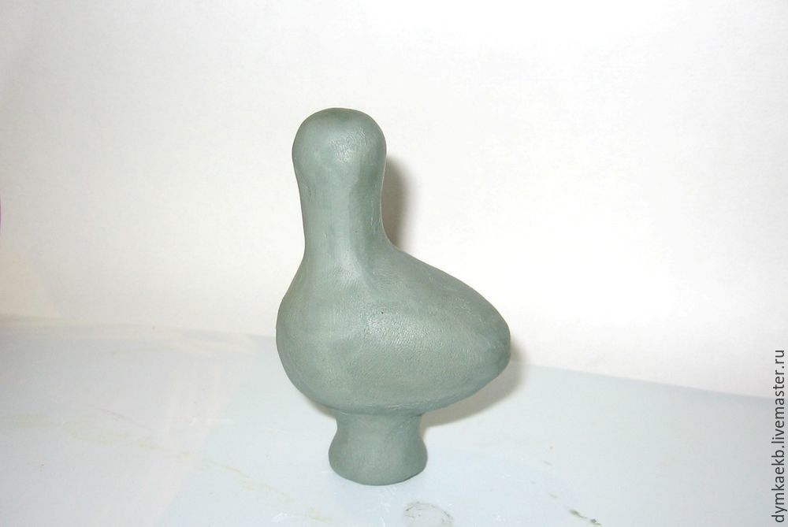

Теперь лепим хвост. Катаем шарик около 3 см, а из него колбаску 4 см.
Колбаску приплющиваем слегка и формируем хвостик, у вас может получиться немного другая форма. Толщина хвоста у меня получилась примерно 8 мм. 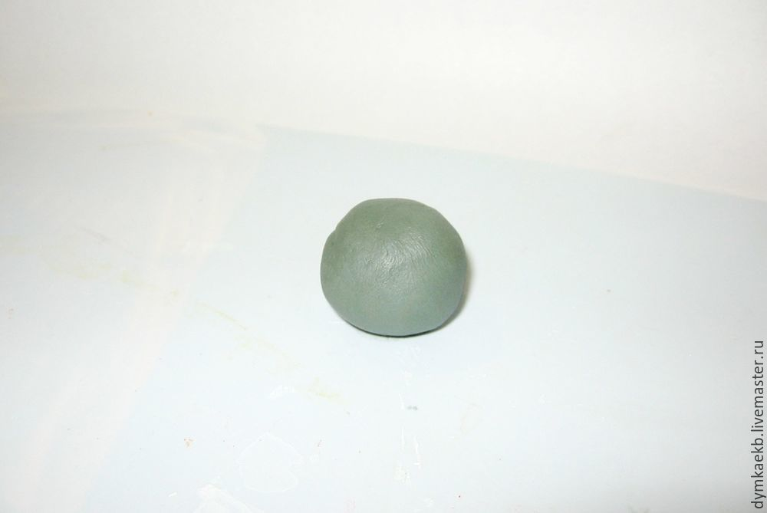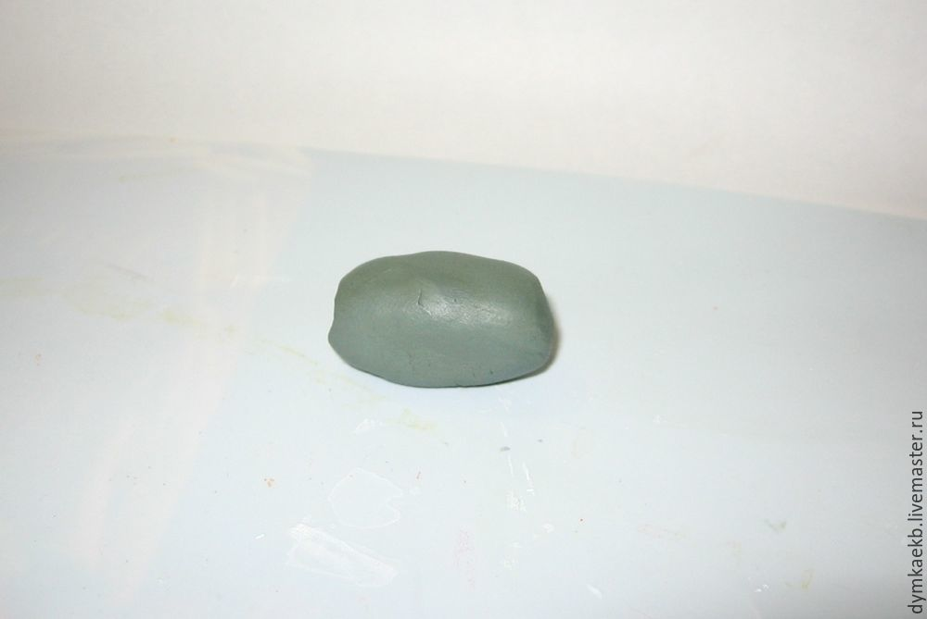
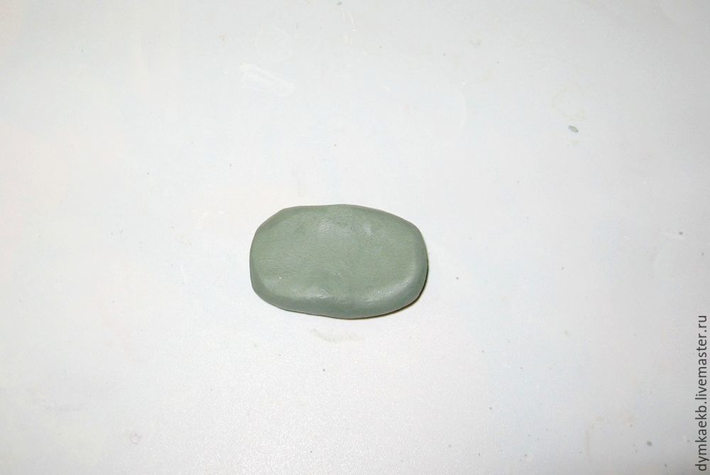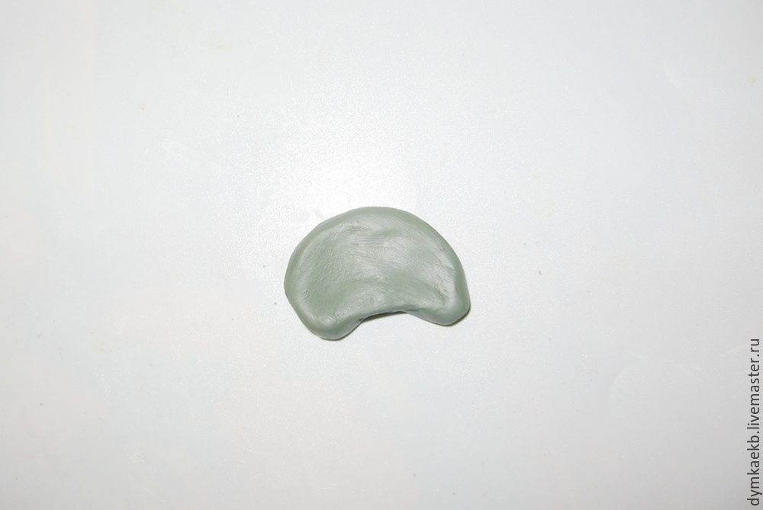

Затем хвост соединяем с туловищем — примазываем и приглаживаем.
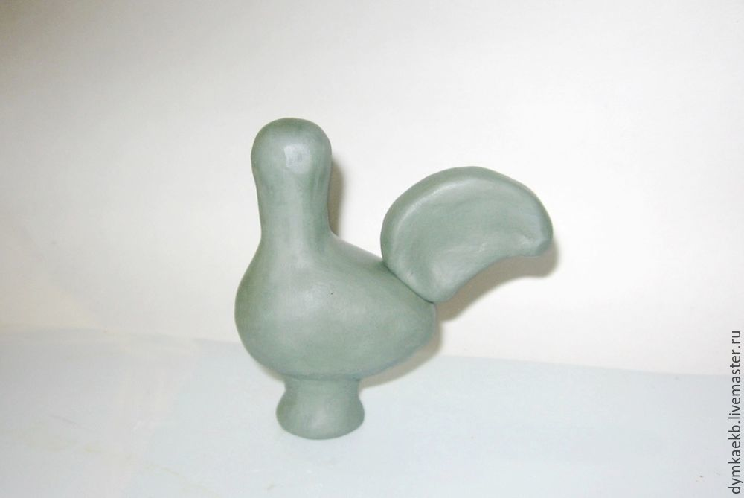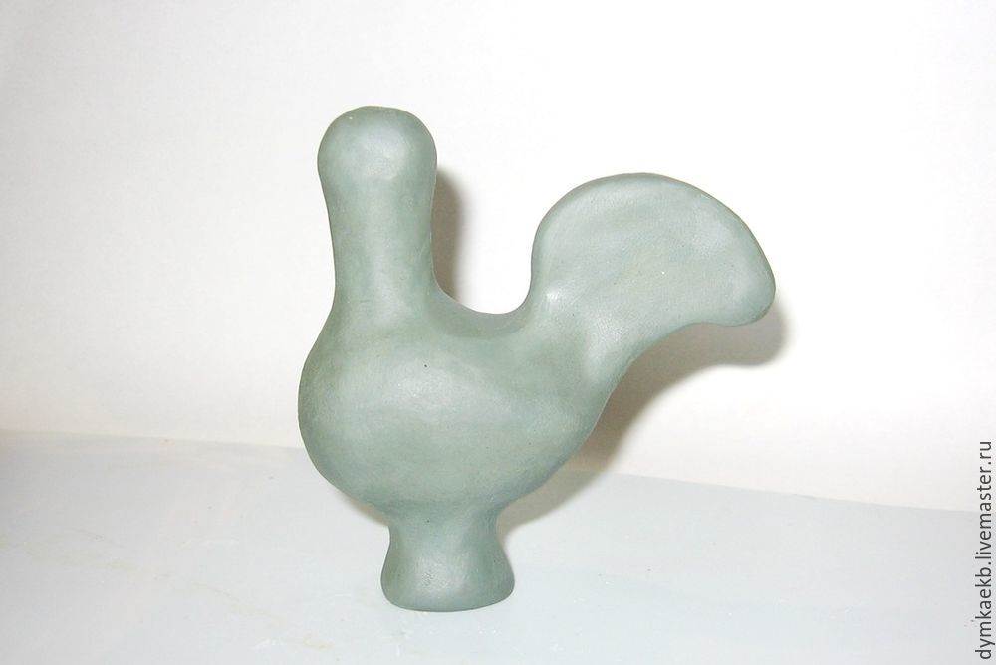

Слепили самые крупные части нашего петушка, далее лепим остальные маленькие части.
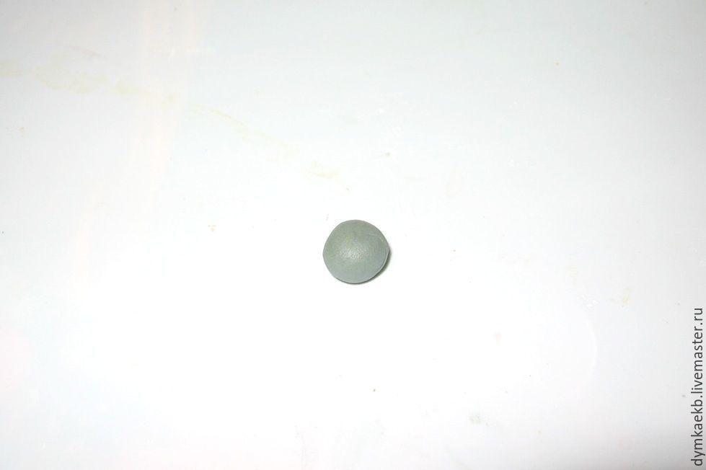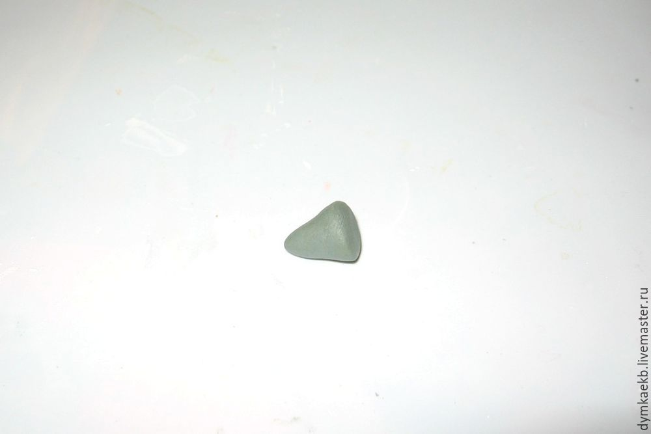

Клюв лепим из шарика 1 см и формируем из него тупой конус. 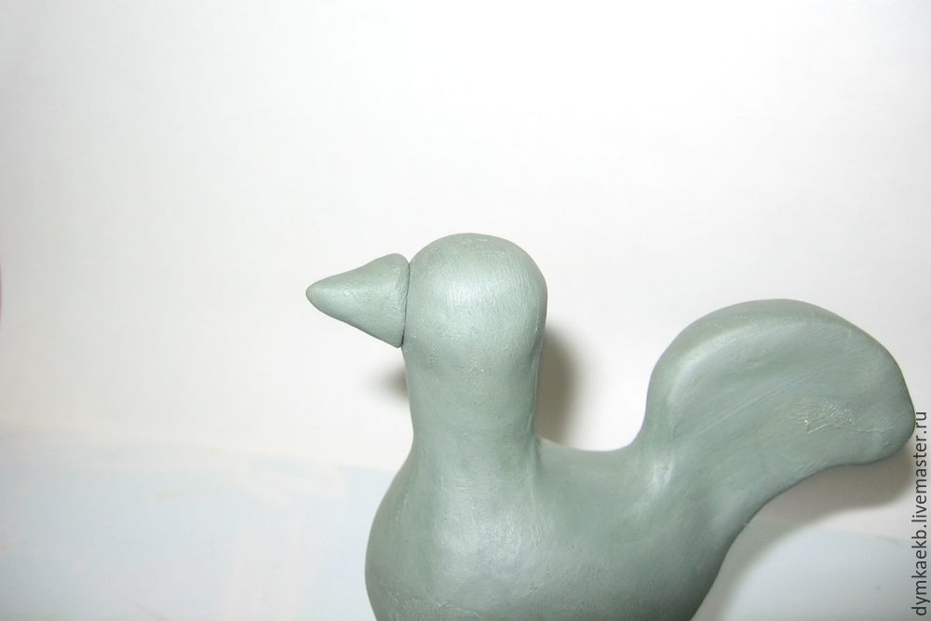

Примазываем и приглаживаем клюв к голове. Клюв как бы сливается с головой. 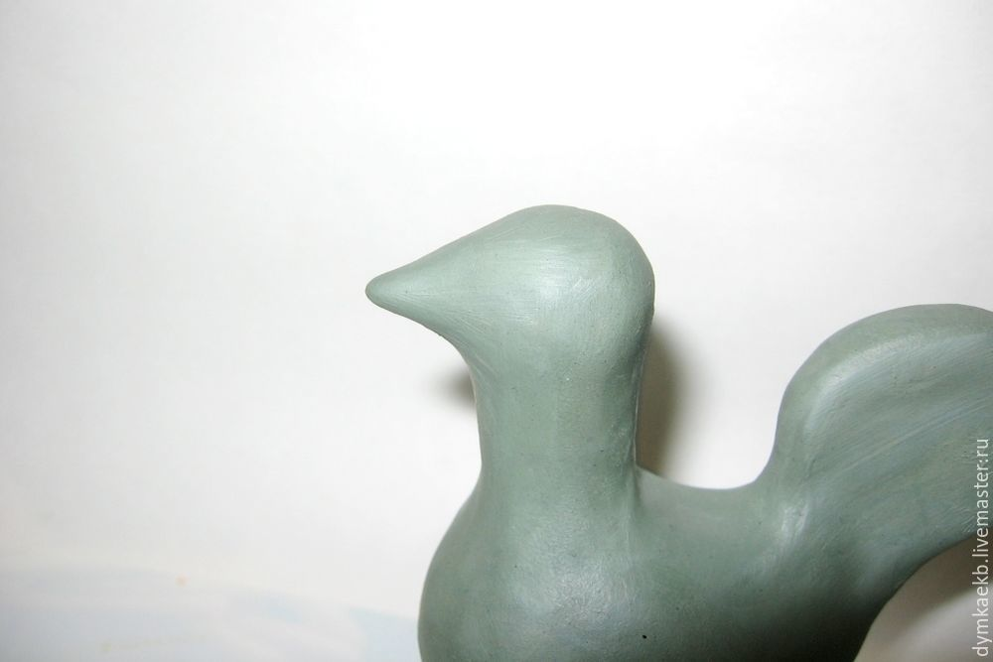

Потом лепим бородку. Катаем 2 шарика размером чуть меньше 1 см, формируем капельки. 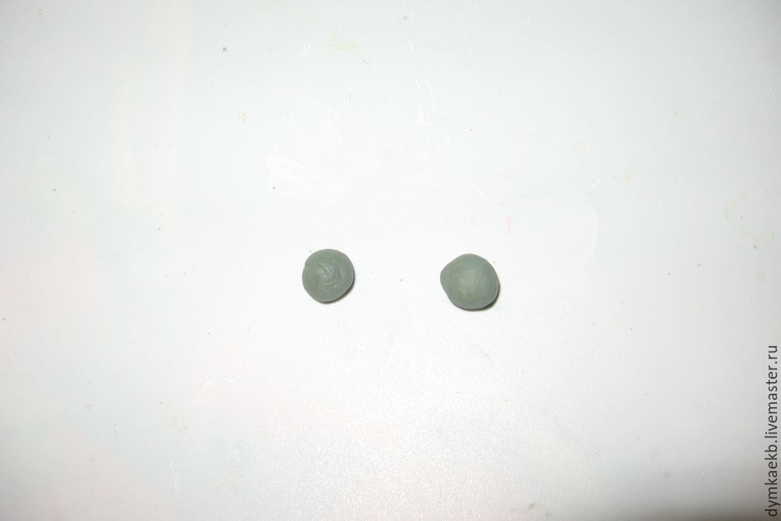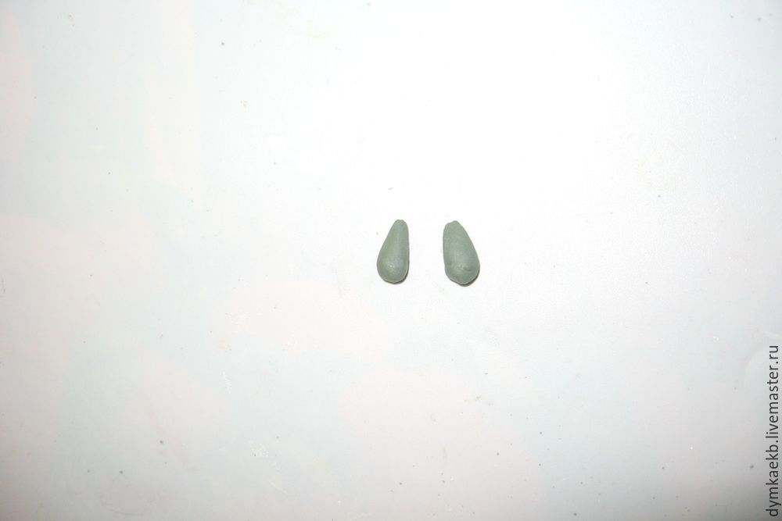

Примазываем и приглаживаем эти капельки под клювом. 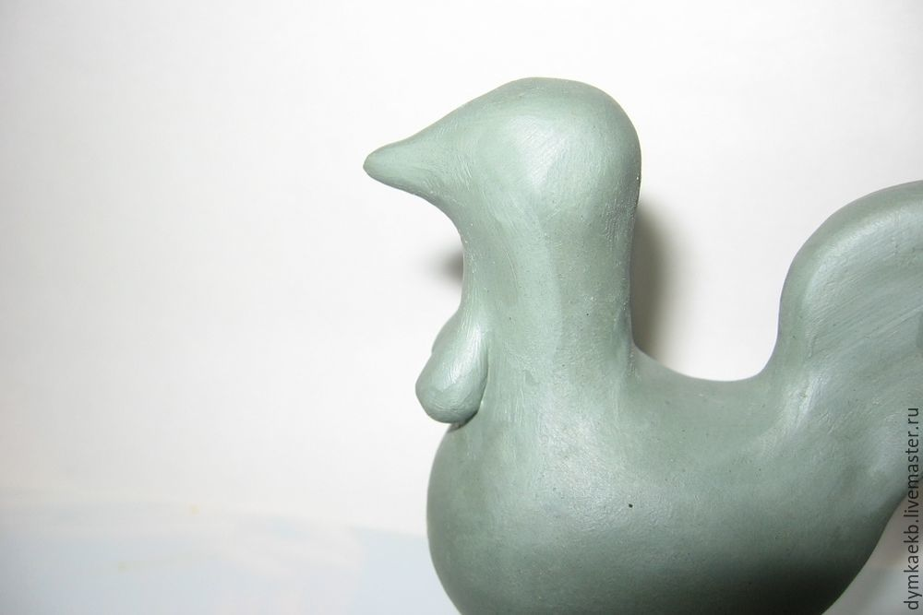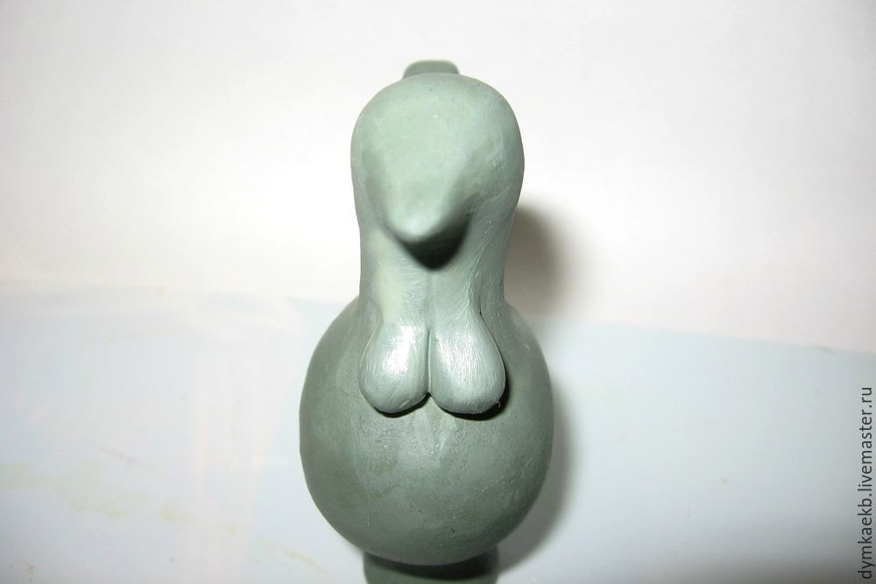

Сделаем гребешок. Скатаем две нетолстые колбаски около 4 см.
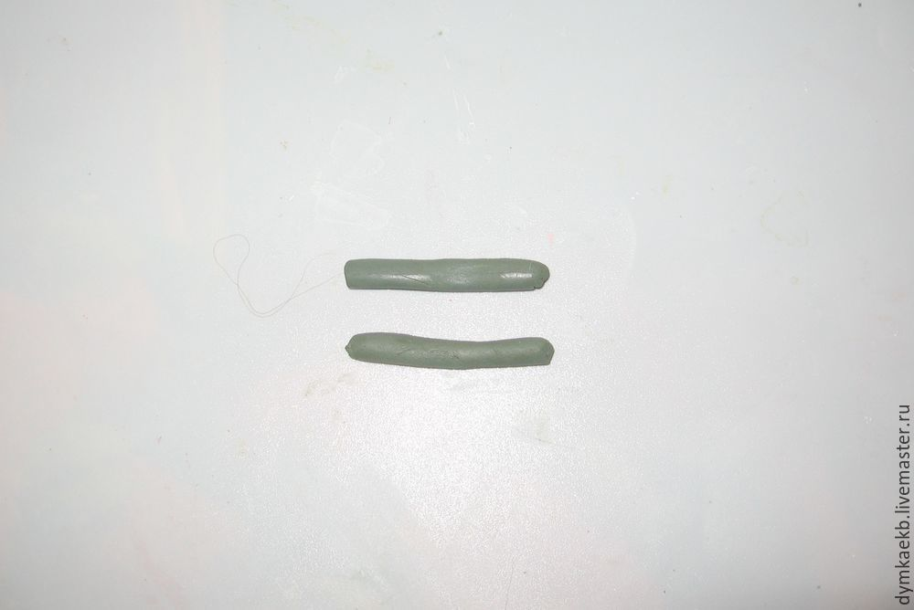

И закрутим их вот так. 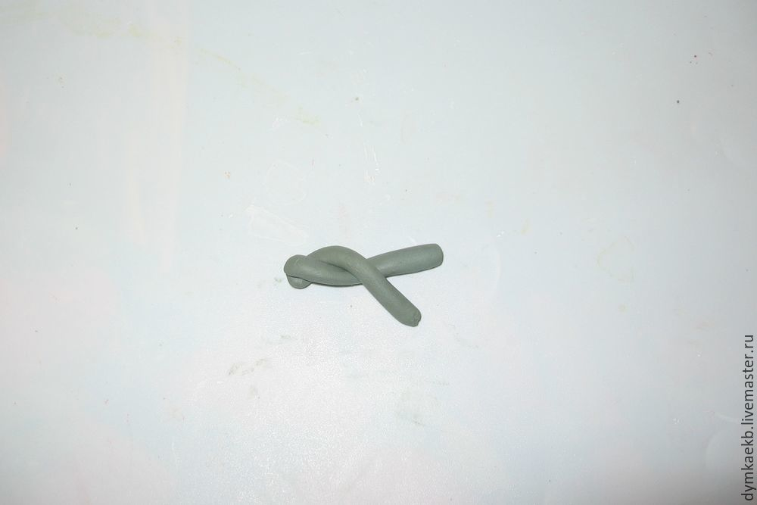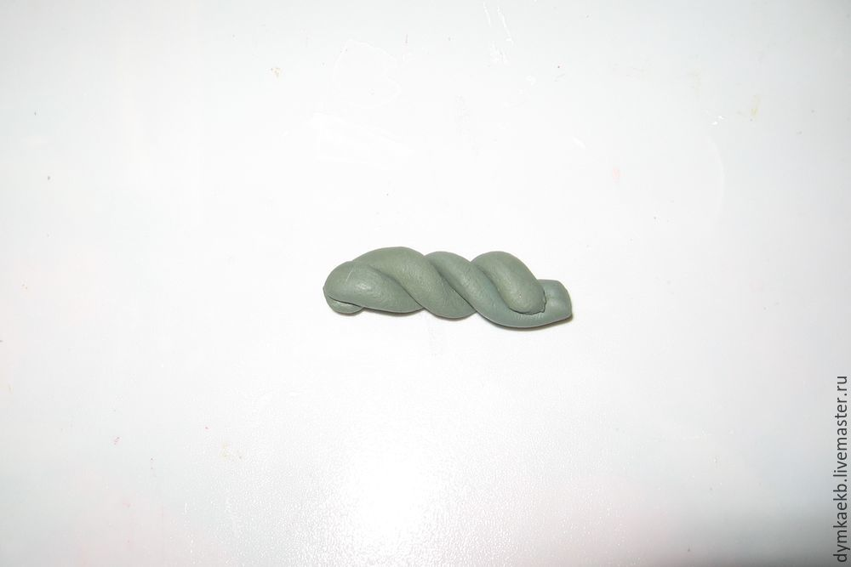

Согнем так. 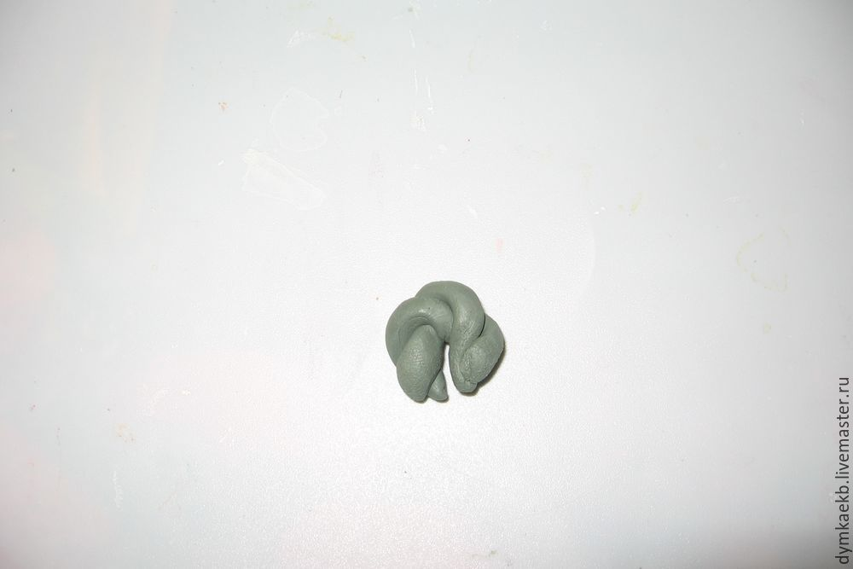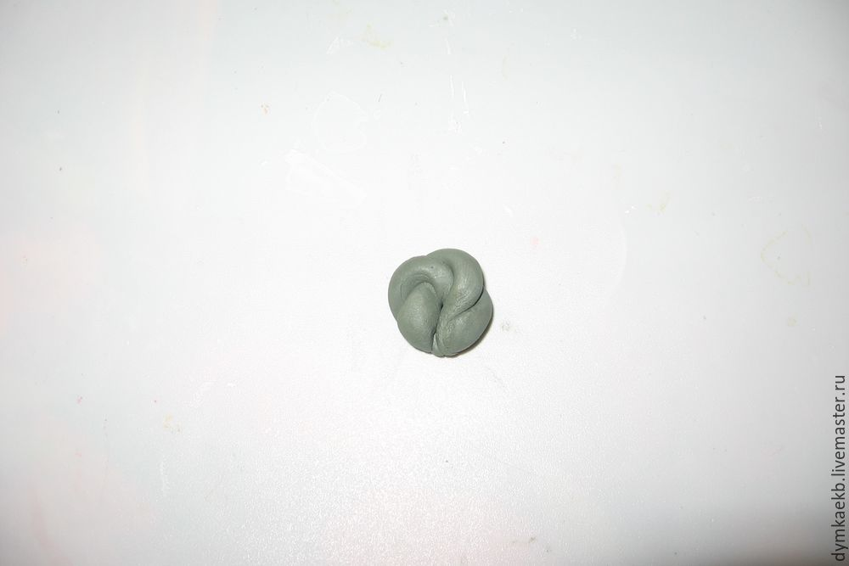

И хорошо примазываем к голове, приглаживаем. 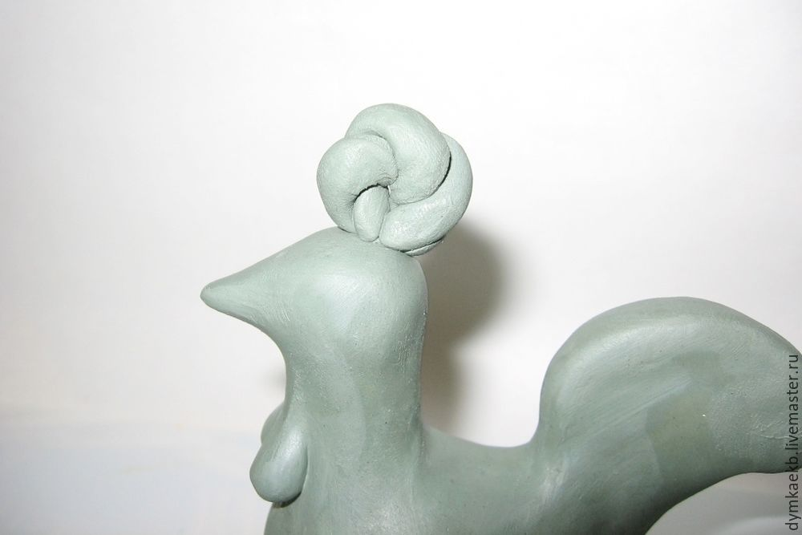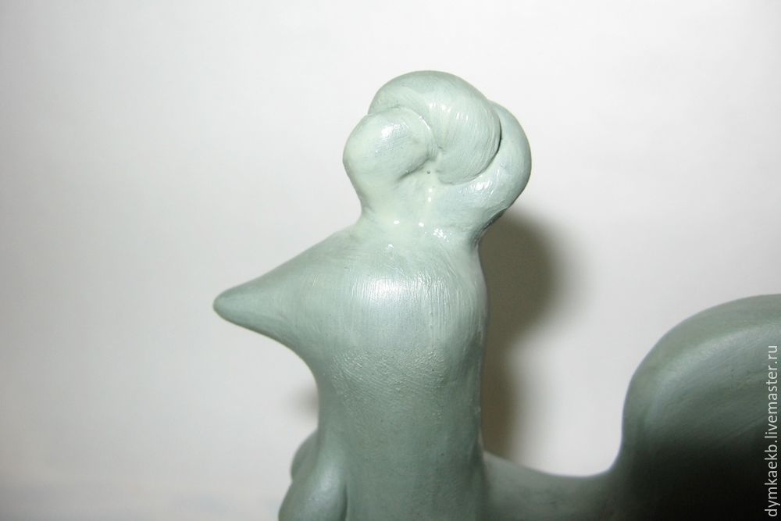

Теперь самый интересный, самый сложный элемент лепки — это крыло петушка: так называемый в дымковской игрушке, волан. Катаем шарик около 2 см,из него — колбаску около 6-8 см (от длины зависит сколько складочек получится и какой толщины получится волан). 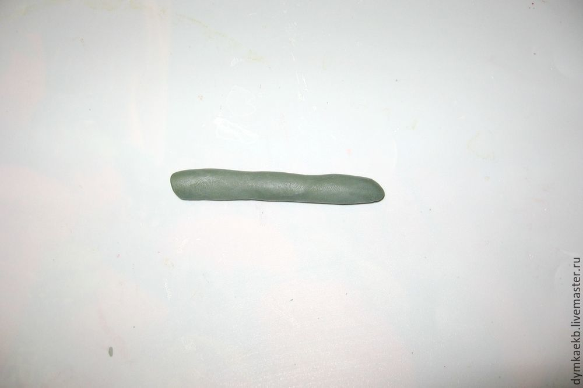

Колбаску приплющиваем слегка, она немного удлиняется. 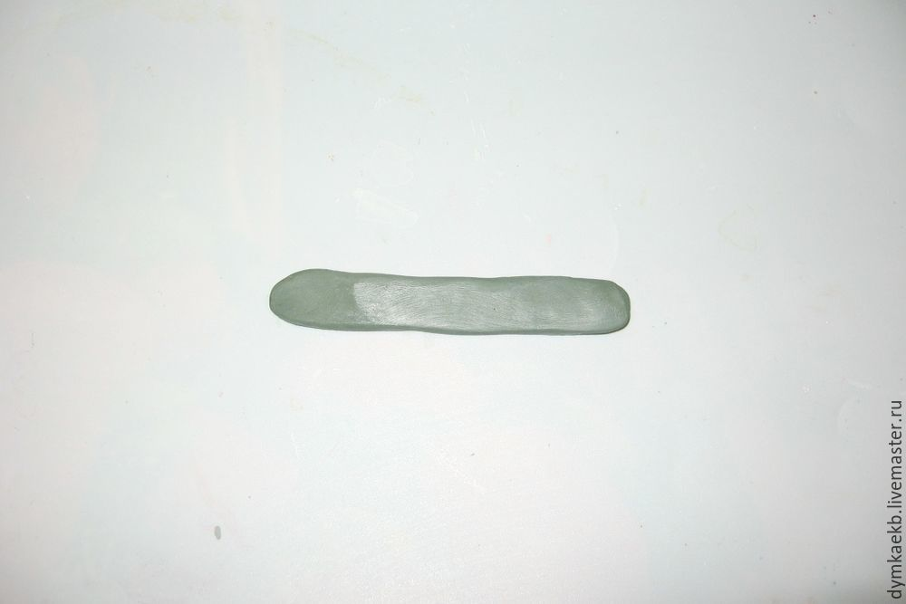

И сгибаем вот таким образом. Во время сгибания можно слегка увлажнить пальчиком всю полоску, она может трескаться. Но нам желательно,чтобы получился воланчик без больших трещин. Нужно потренироваться и обязательно получится. 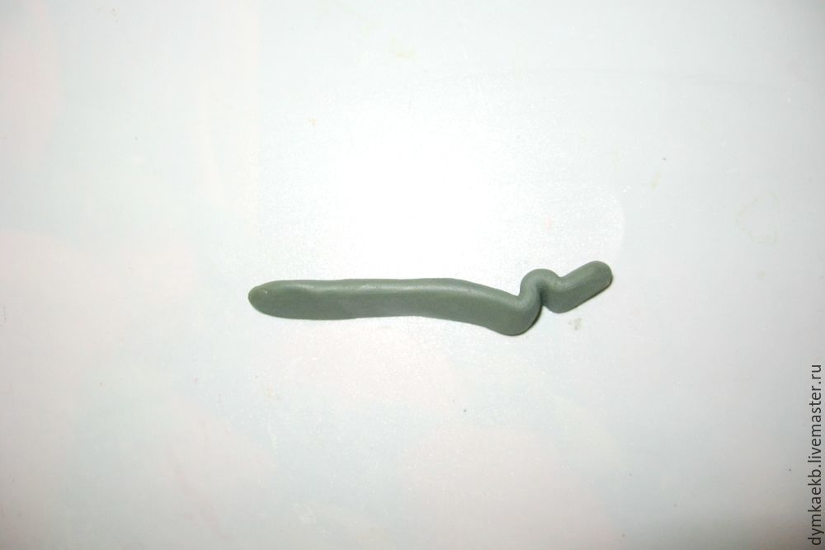

Волан получился с 5 складками. 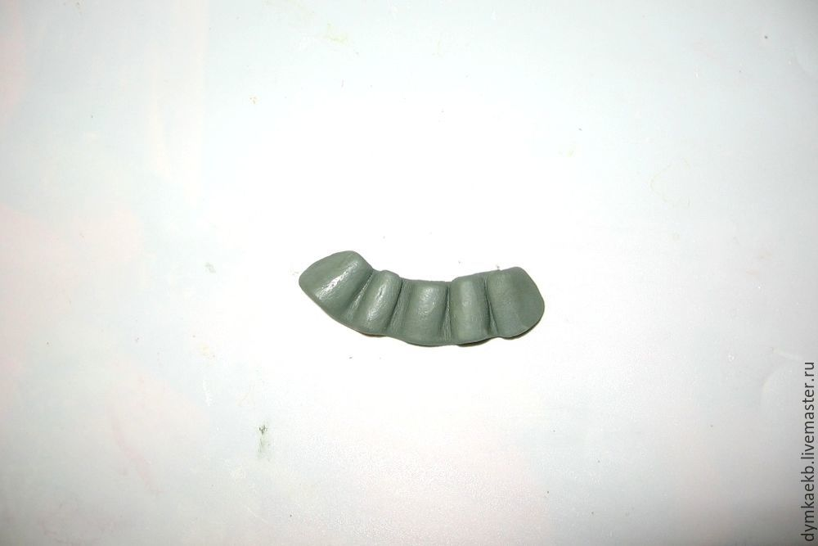
Готовый воланчик немного сгибаем. 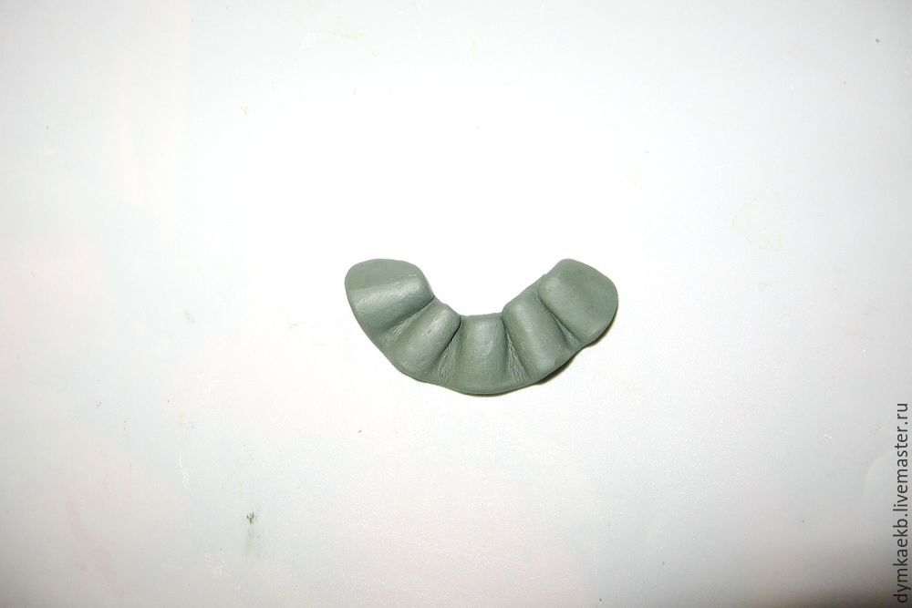

Соединяем с туловищем от грудки до хвоста.
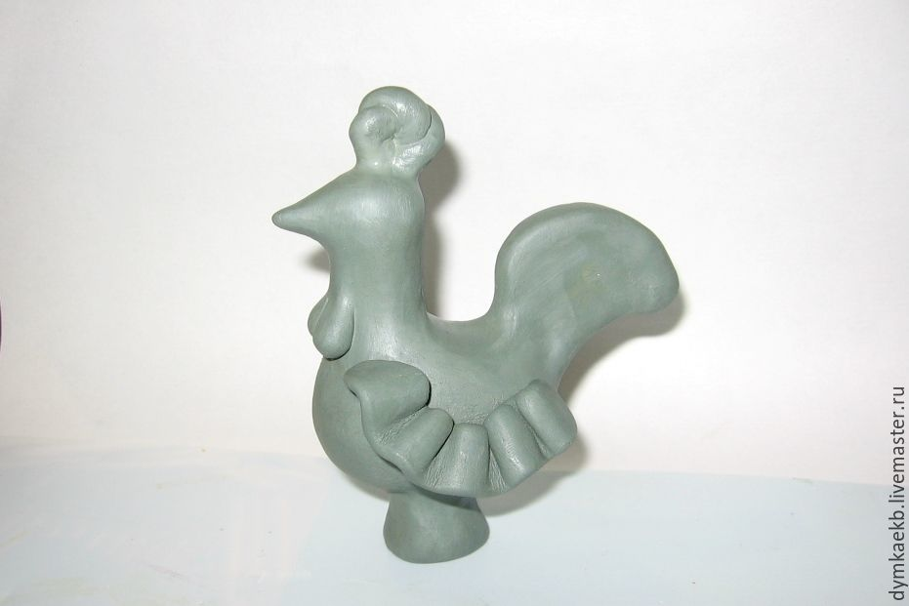

Тщательно приглаживаем и примазываем большим пальцем. 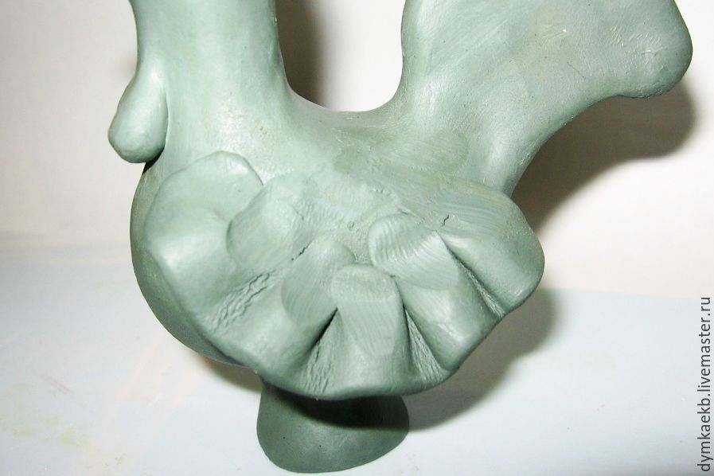

Если получились на волане небольшие трещинки, их примажем слегка влажной кистью, можно доработать стекой. 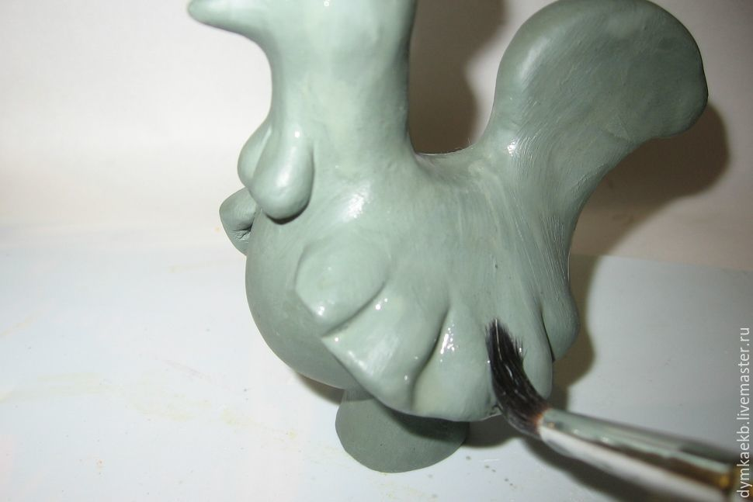

С другой стороны делаем точно такое же крыло. 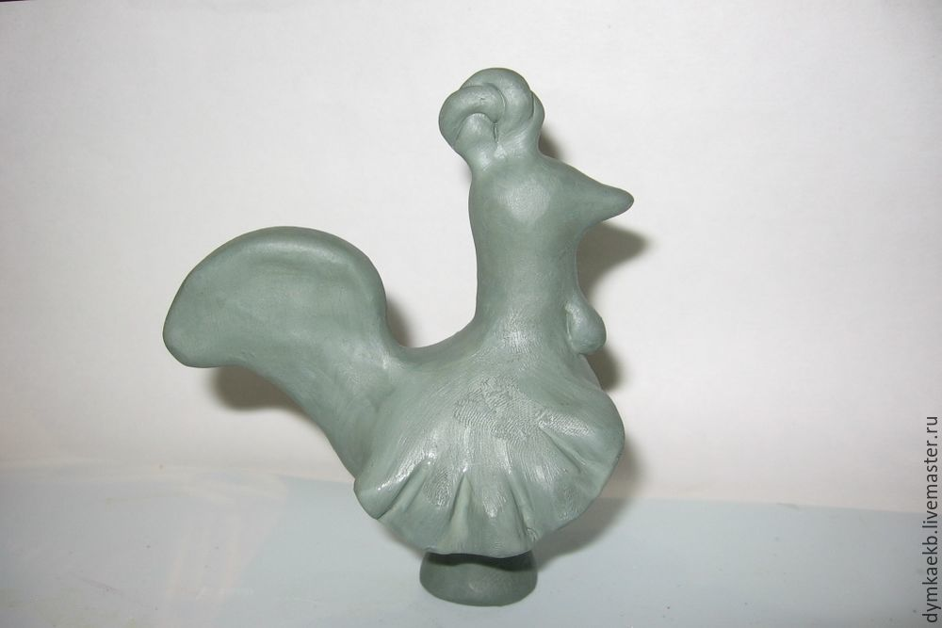

Еще раз заглаживаем пальчиком все неровности на петушке и влажной кистью промажем все изделие. 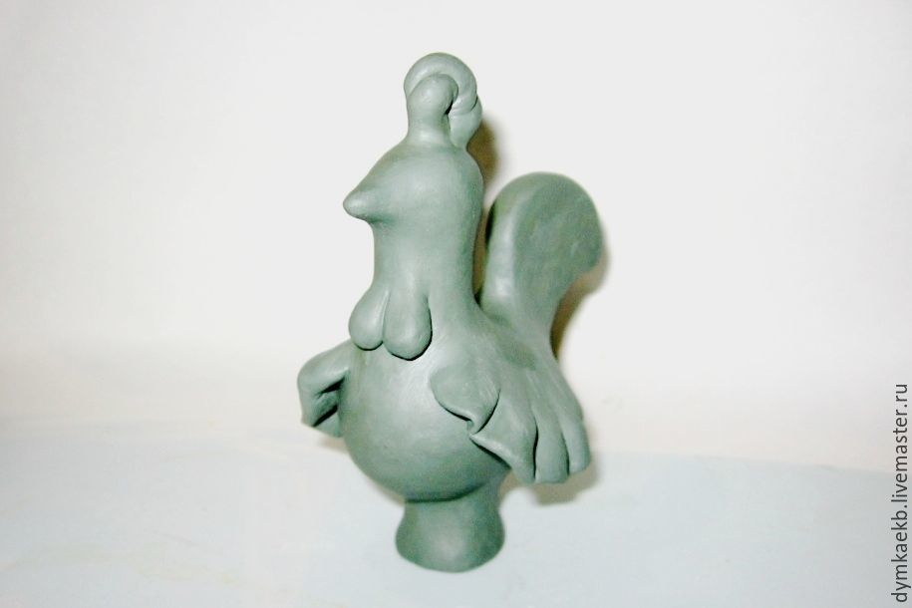

Вот и готов наш петушок.
Когда фигурка готова, полностью закрываем ее влажной тканью и не убираю ткань еще дня два, даже если она сухая. Это для того, чтобы изделие высыхало постепенно и не появились трещинки, но если они все же появились, пока фигурка слегка влажная, стекой и кистью приглаживаем, как бы затираем, замазываем трещинку.

А теперь отправляем сушиться изделие подальше от солнца, ветра и нагревательных приборов. Сушим фигурку 5 дней . И преступаем к росписи.

Роспись игрушки.
Роспись игрушки может отличатся от примера.
Готовую фигурку нужно сначала побелить. Можно расписывать гуашевыми красками. Для побелки лучше использовать белила титановые, они плотно ложатся в отличие от цинковых (эти более прозрачны и фигурка будет не такая белая).
Берем среднего размера кисть круглую или плоскую, начинаем наносить краску на поверхность игрушки, хорошо размазывая, но в некоторых плохо доступных местах приходиться подкрашивать тонкой кистью. 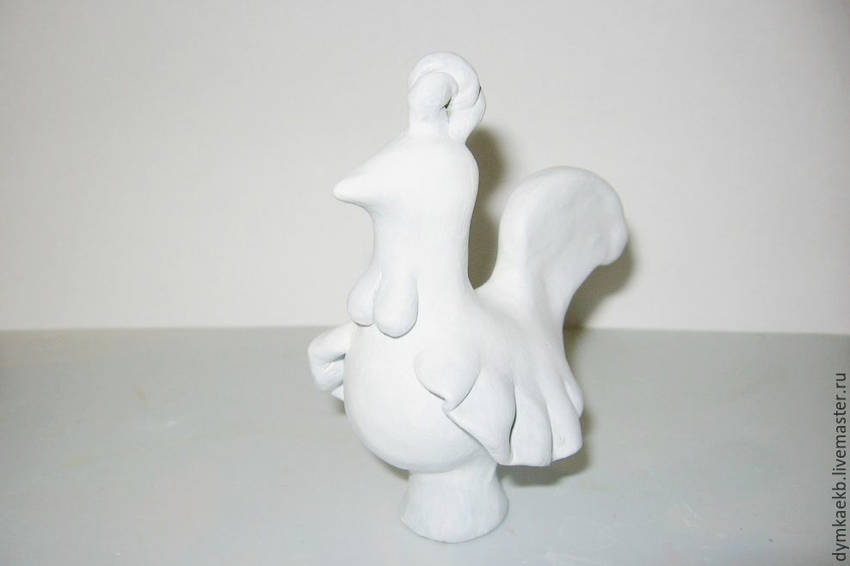

Можно начать расписывать с любой части. Можно начать расписывать сначала крылья голубой краской. Кисть опять же можно взять плоскую или круглую средних размеров. Вот, что получается. 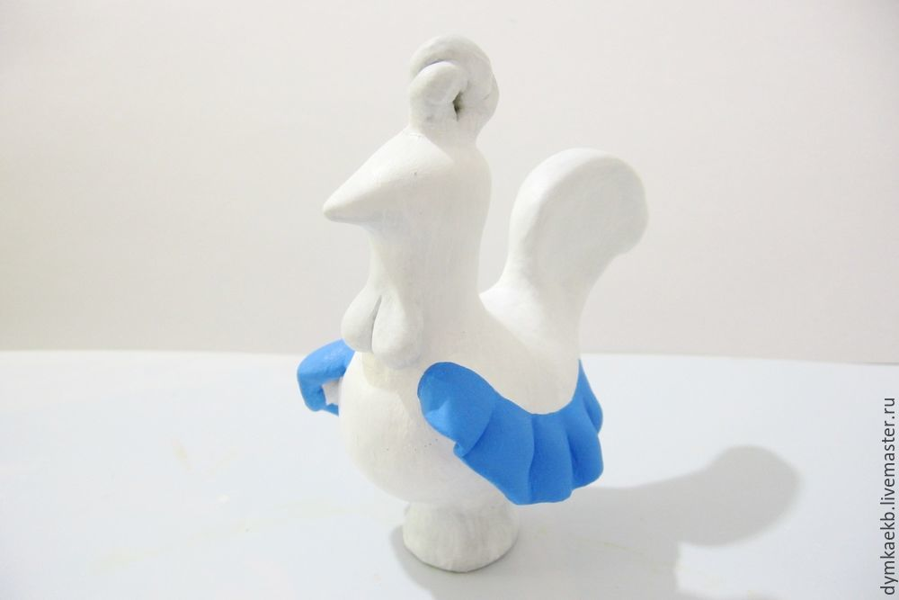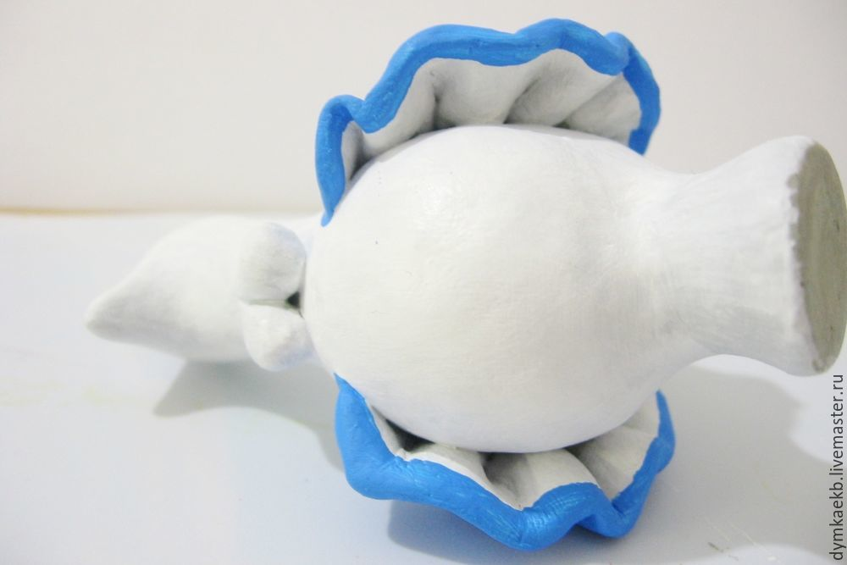

Затем гребешок и бородку — алым. 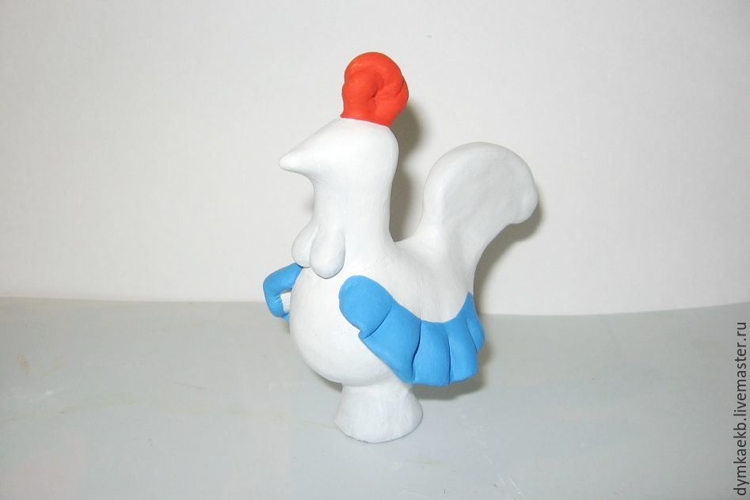
Перейдем к росписи хвоста. Такой желто-оранжевый цвет я получила путем смешения красок: в чисто желтый добавила немного оранжевой краски. 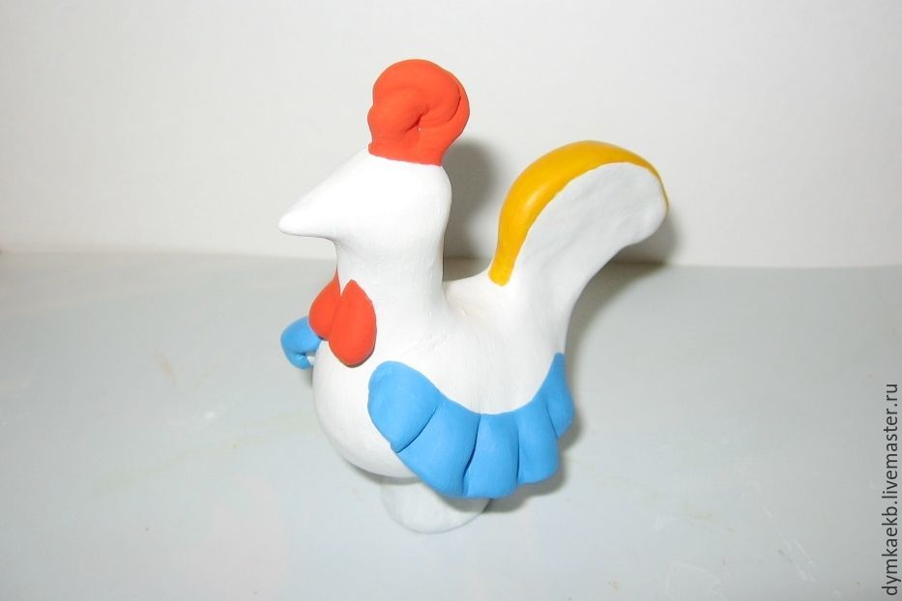

Так рисуем с обеих сторон хвоста.
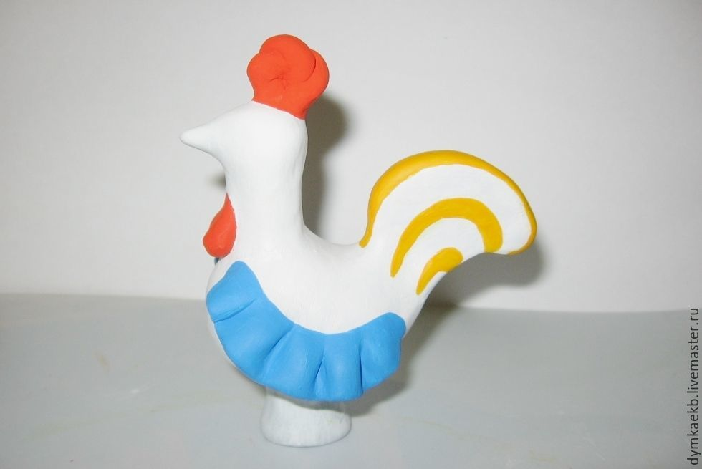\
Сразу красим клюв и на грудке круг в желтый цвет. 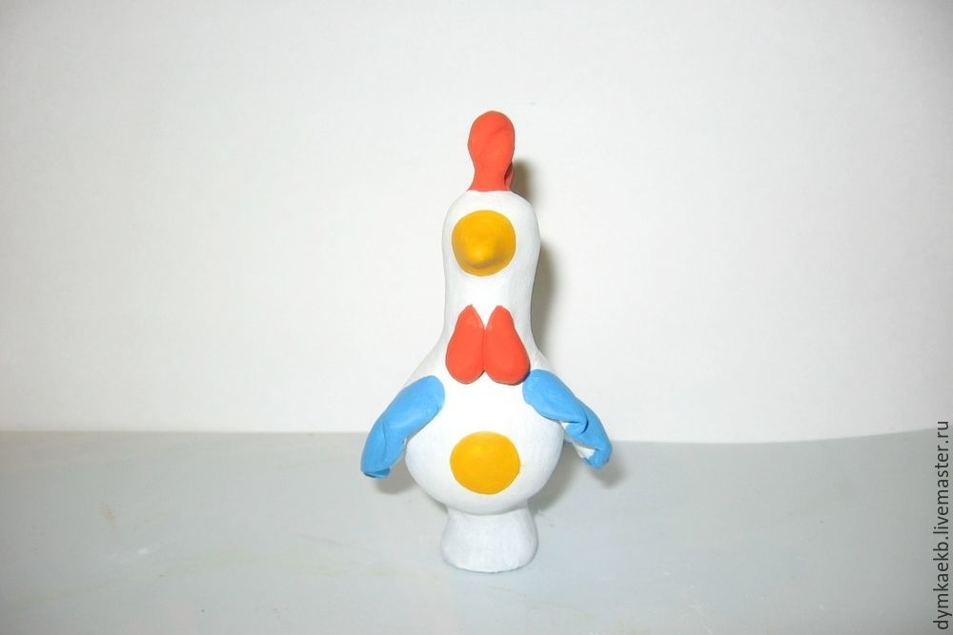
Оранжевым рисую небольшие кружочки вокруг большого желтого круга, сохраняя между ними небольшое расстояние.
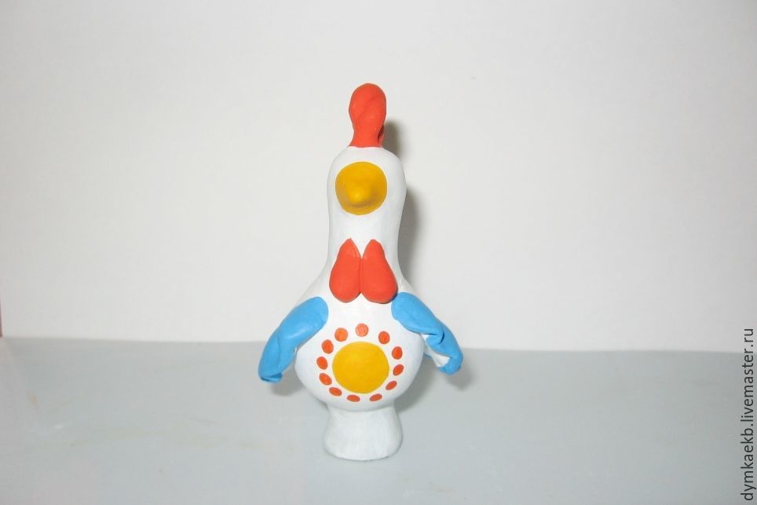
Возвращаемся к хвосту и рисуем небольшие кружочки тем же голубым, что и крылья. С другой стороны аналогично.
Не забывайте тщательно мыть кисть после каждой смены краски, что бы цвета не смешивались и были яркими.
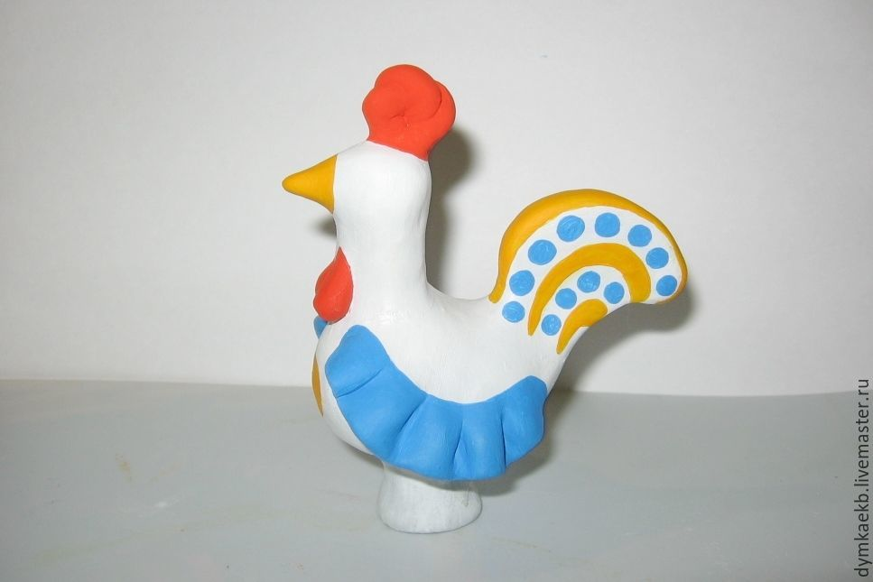
Затем оранжевым делаем маленькие точки на хвосте тонкой кистью вот так.
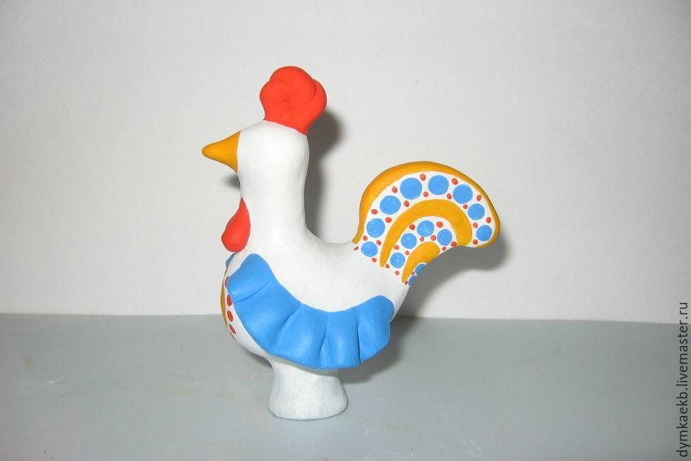
И этим же цветом кружочки над крылом. Оранжевым цветом сразу рисуем на другой стороне все то же самое.
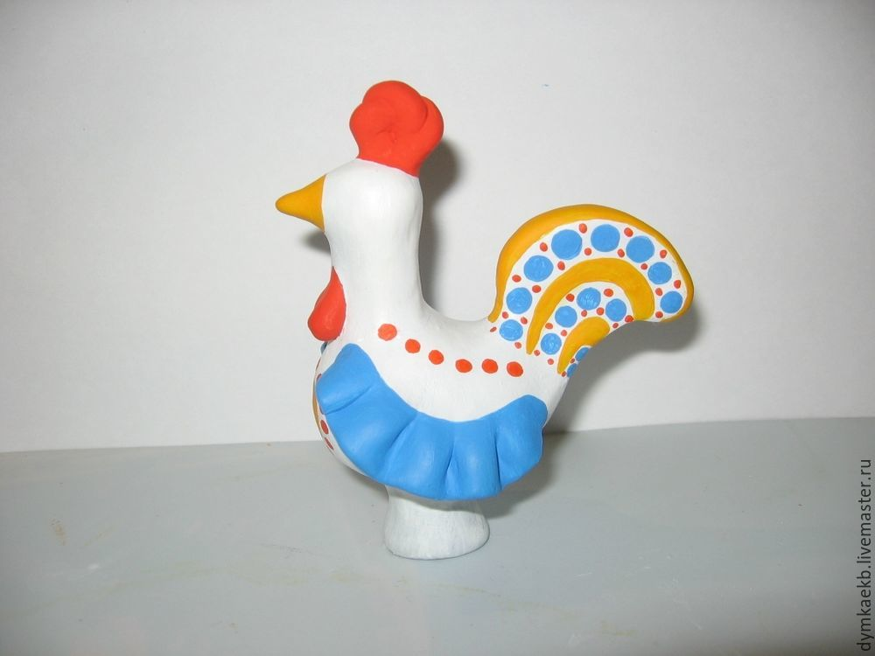
Теперь рисуем сеточку алым цветом между крылом и кружочками самой тонкой кистью. Не забываем с другой стороны сделать такую же сеточку.
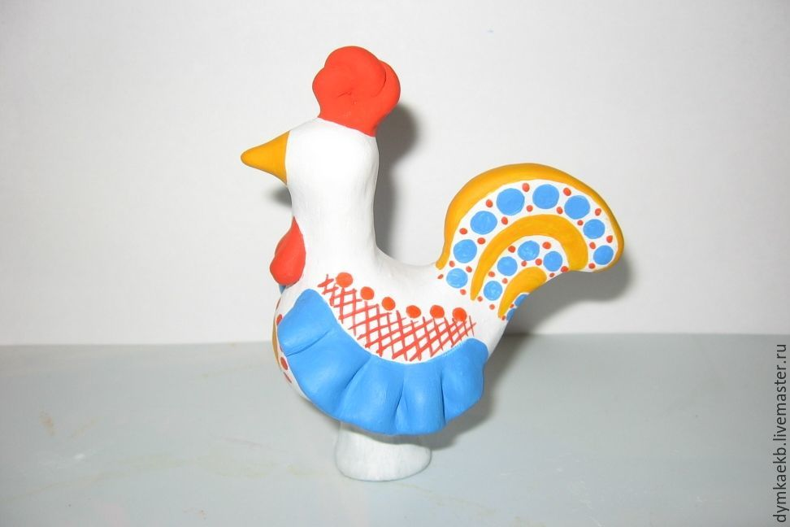
Далее рисуем глаза петушку с двух сторон. Делаем небольшой желтый кружок.
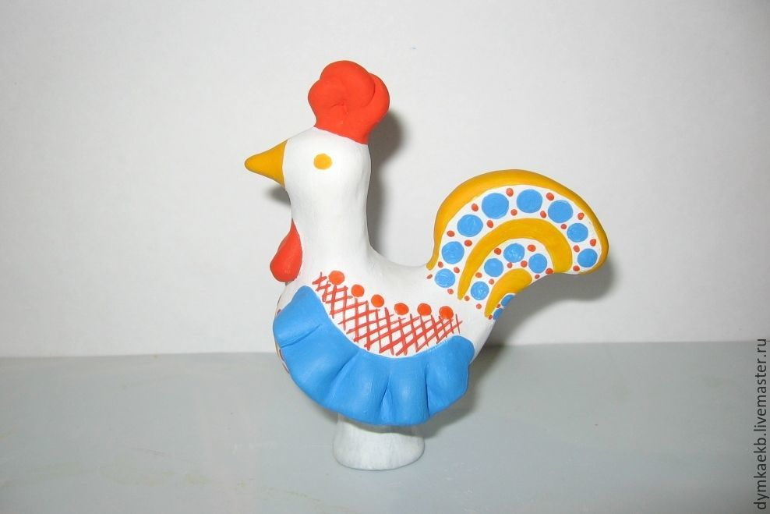

Потом черным цветом и самой тонкой кистью ставим точку на желтом глазике и рисую верхнее веко, тут же черным — носик (кончик).
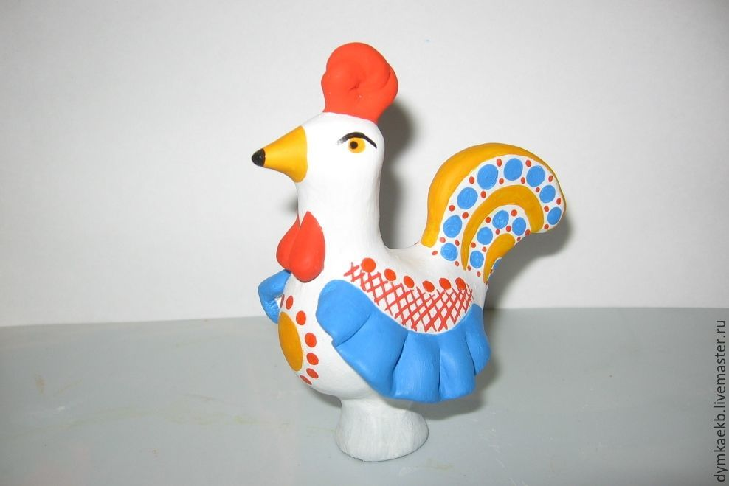
Теперь на клювике делаем вот такой перекрест и 2 точки спереди.
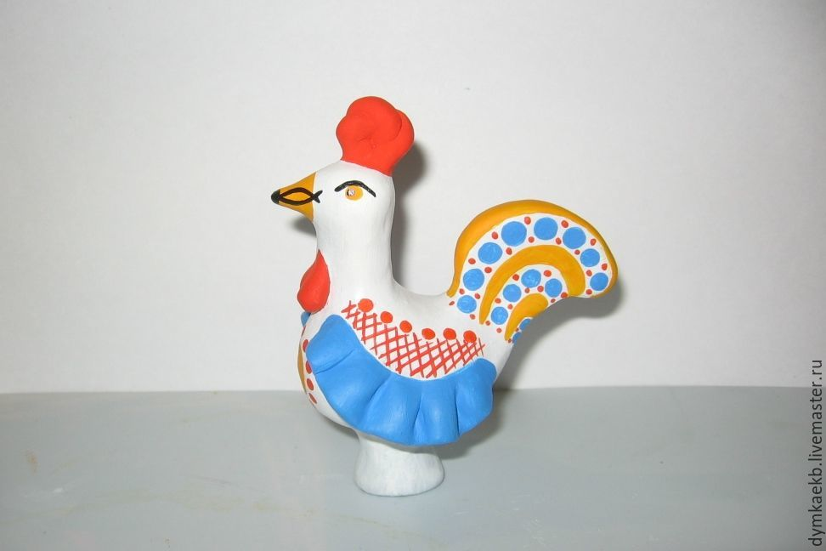
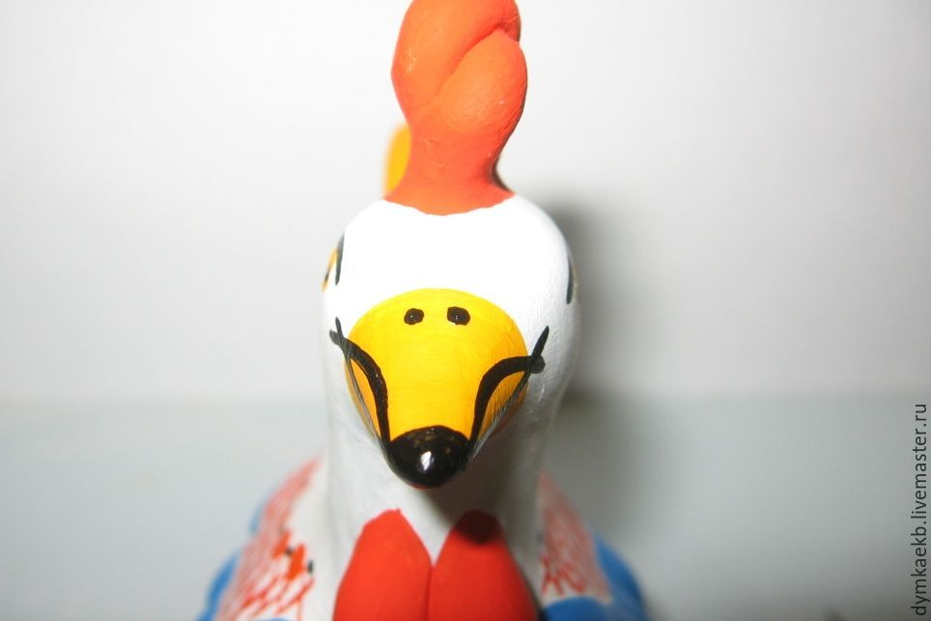
Сразу черным цветом закончу рисунок над крылом и на грудке. Аналогично с другой стороны.
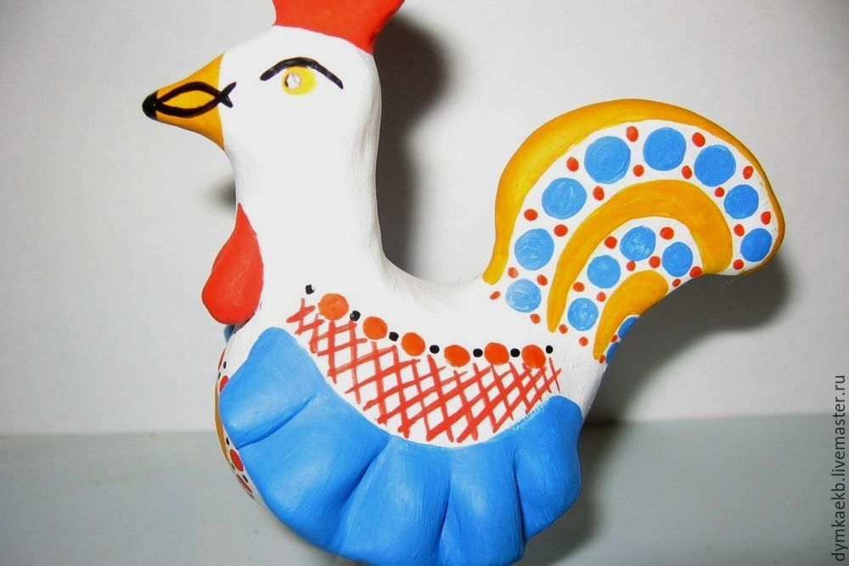

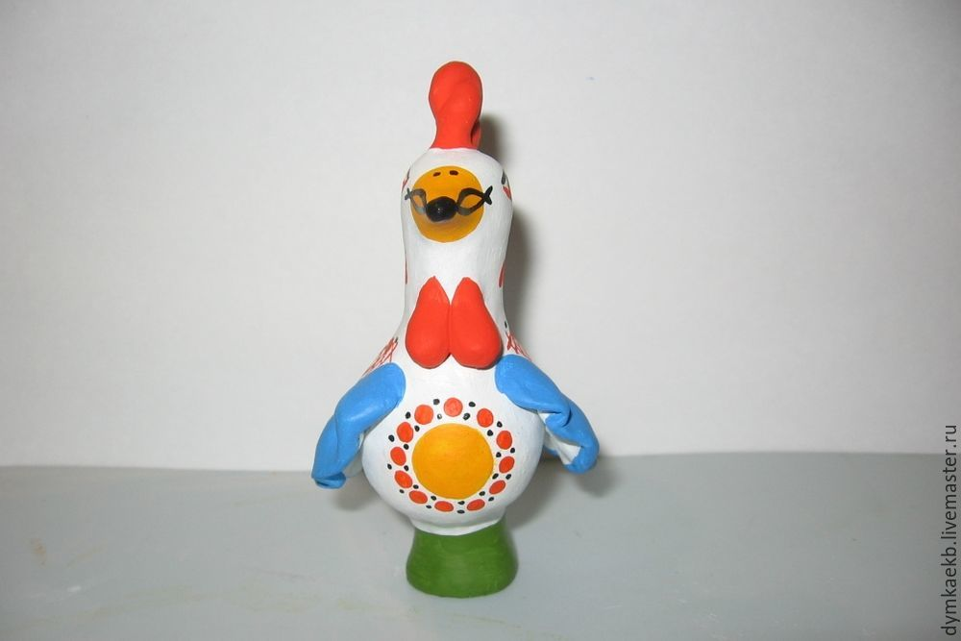
Ставим черную точку — тут будут сережки.
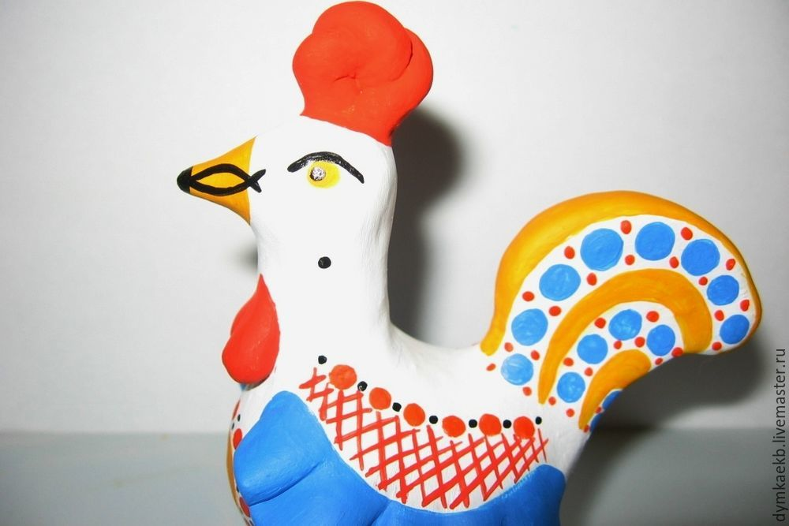

И сами сережки — алым цветом.
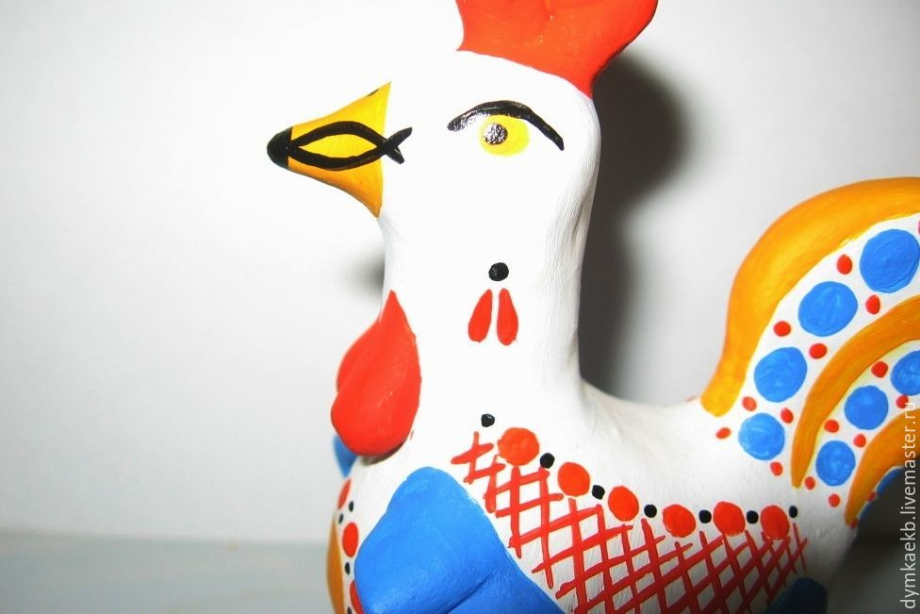
Опять возвращаемся к хвосту и рисуем волнистые линии алым на желтых полосках.
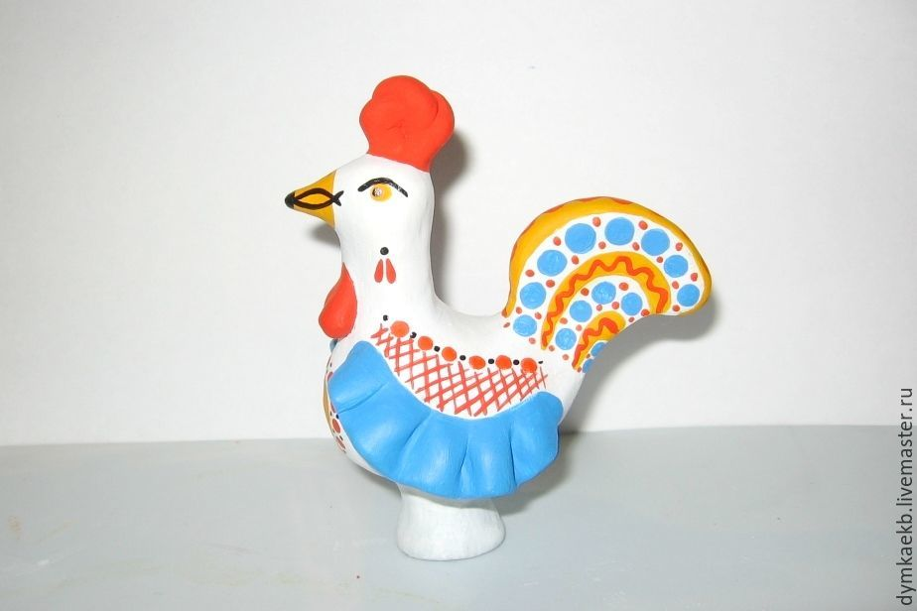
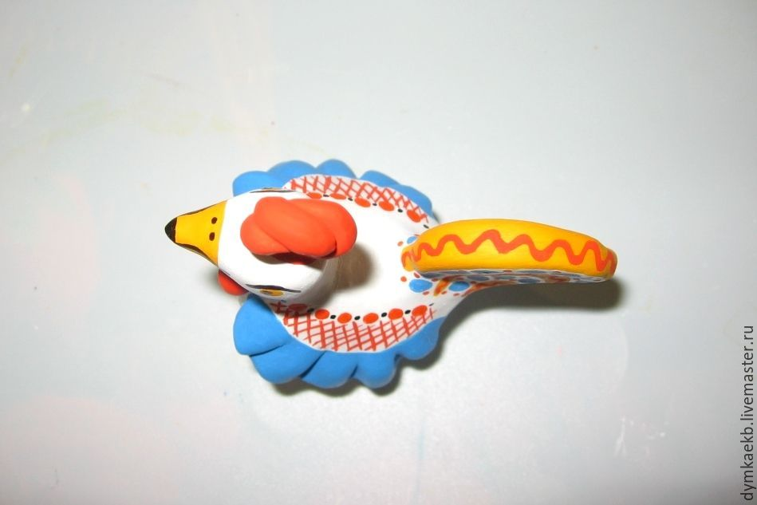
Подрисовываем нижнее веко тоже алым с обеих сторон.
Все элементы должны быть нанесены симметрично! Это основной принцип росписи.
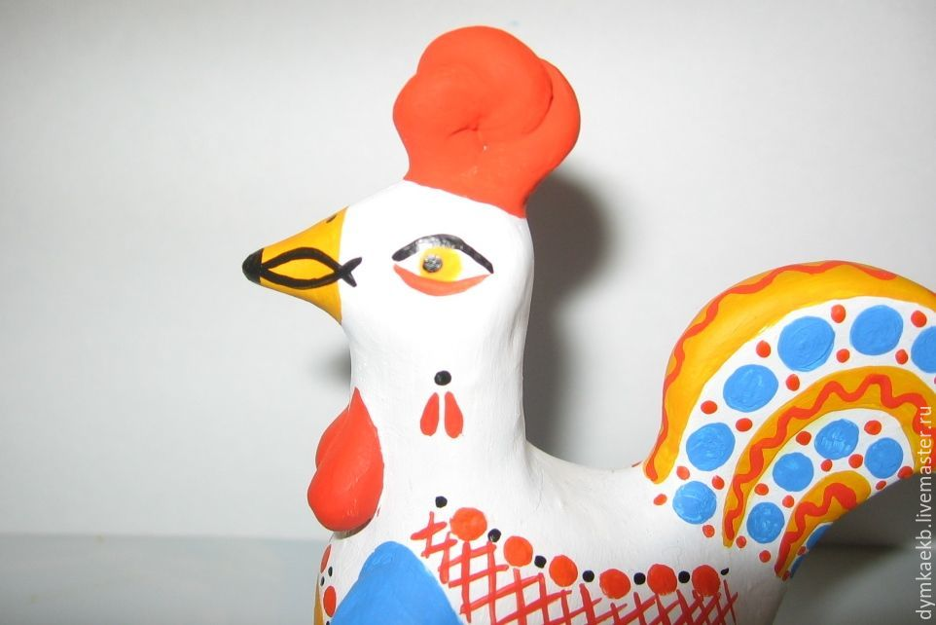
Осталось раскрасить ступку. Для росписи ступки используем травяной цвет.
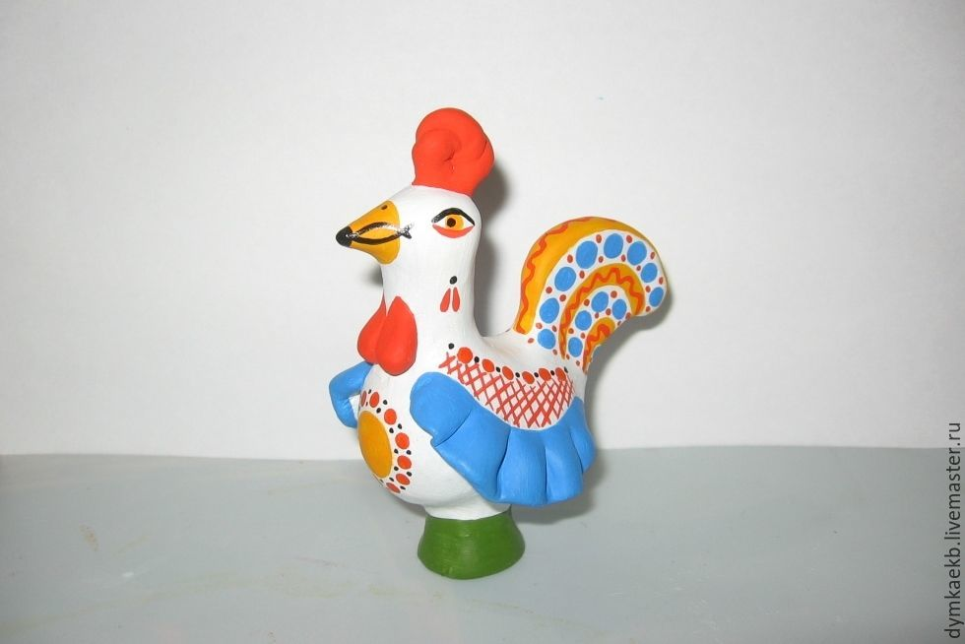
Вот и петушок готов.

